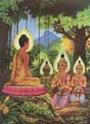

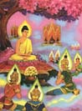

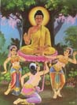

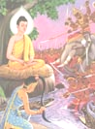

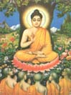

ตัวอย่าง ภาพพุทธประวัติที่นำมาจัดตกแต่ง
พุ่มผ้าป่า ในงานประเพณีชักพระ ซึ่งเป็น
ประเพณีที่สืบทอดมา ของจังหวัดสุราษฎร์ธานี

ข้อมูลแหล่งอ้าอิง
http://www.google.co.th
http://www.tat.or.th/thai/tourinfo/
south/suratthani/goods.html
http://www.st.ac.th
http://www.suratthani.go.th


ขอขอบคุณ
ผอ.สาธร ลิกขะไชย
ผช.ชาญณรงค์ ผดุงชอบ

อ.นฤมล จิตรจันทร์

เจ้าหน้าที่ห้องปฏิบัติการ

ภาคภาษาอังกฤษ

เพื่อนครู – อาจารย์ทุกท่าน

ประเพณีชักพระ
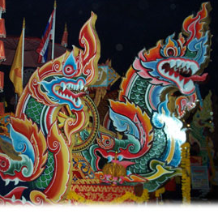

พุทธประวัติ เพื่อตกแต่งพุ่มผ้าป่า
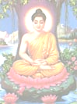

โดย ด.ญ. สุนทรา ชูศิลป์ทอง
โรงเรียนสุราษฎร์ธานี

http://www.st.ac.th

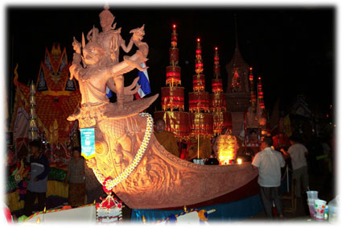

ประเพณีชักพระ จัดขึ้นในวันออกพรรษาคือ ในวันแรม 1 ค่ำ เดือน 11 ประชาชนที่อยู่ในพื้นที่แต่ละวัด จะทำบุษบกหรือเรือ

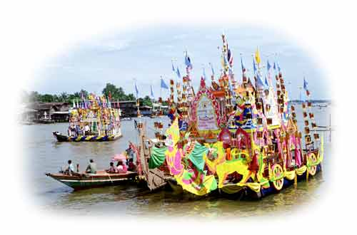
พนมพระ โดยตกแต่งอย่างสวยงาม ตรงกลางบุษบกเป็นที่ ประดิษฐานพระพุทธรูปปางอุ้มบาตร แล้วร่วม กันลากไป โดยกำหนดสถานที่ที่บุษบก จะไปรวมกัน ซึ่งอาจมีการประกวดความสวยงามของบุษบกด้วย

เมื่อเสร็จพิธีลากพระ

( ทั้งบนบกและในน้ำ )

พระลากในตอนค่ำ และ

แล้วจะมีพิธีสงฆ์สมโภช

มีพระสงฆ์มา เทศน์เกี่ยว กับการเสด็จของ

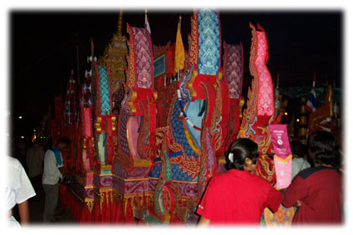
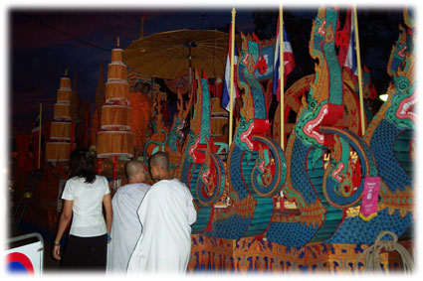
พระพุทธเจ้าจากสวรรค์ชั้นดาวดึงส์ลงสู่โลกมนุษย์

พุ่มผ้าป่า
ของจังหวัดสุราษฎร์ธานี
จะเริ่มงานตั้งแต่ 1 นาฬิกา
ของวันขึ้น 15 ค่ำ เดือน 11
พุ่มผ้าป่าจะตกแต่งเป็นเรื่องราว
พุทธประวัติ และจะทำพิธีถวายในตอนเช้าของแรม 1 ค่ำ เดือน 11 สำหรับการแข่งเรือยาวนั้นเป็นกิจกรรมเสริมที่สร้างสีสัน ให้งานสนุกสนานตื้นเต้นน่าสนใจ
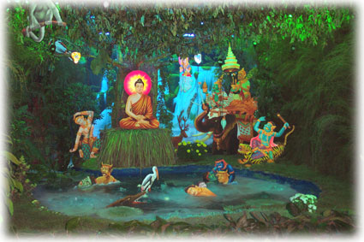
ควบคู่ไปกับงานบุญ

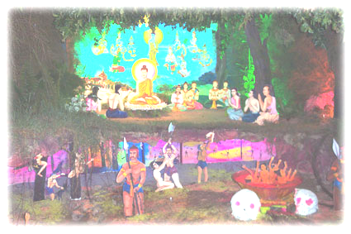

ในการจัดทำพุ่มผ้าป่า จะต้องออกแบบ
ภาพพุทธประวัติ ในแต่ละตอนมาตกแต่ง

พุทธประวัติ
ในการจัดตกแต่งพุ่มผ้าป่า จะต้องนำ
พุทธประวัติในแต่ละตอนมาจัดตกแต่ง เพื่อ
ให้พุ่มผ้าป่าสมบูรณ์ และมีเนื้อหาสาระที่
ครบถ้วน ตัวอย่างเช่น
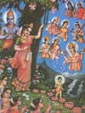
ปางประสูติ
เป็นตอนที่นิยมนำมาจัด
ตกแต่งพุ่มอีกตอนหนึ่ง
เป็นตอนที่พระพุทธเจ้า
ประสูติ ก้าวเดินได้ 7
ก้าว และมีดอกบัวมา
รองรับ 7 ดอก
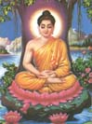
ปางตรัสรู้
พระพุทธเจ้าได้ตรัสรู้
เป็นพระ สัมมา

สัมพุทธเจ้า ในคืนวัน
เพ็ญเดือน 6 ซึ่งขณะ
นั้น พระพุทธเจ้ามี
พระชนมายุ ได้ 35 พรรษา

การออกแบบภาพพุทธประวัติในตอนต่างๆ

ต้องออกแบบให้มีสีสัน พร้อมที่จะนำไป

ตกแต่งพุ่มให้สวยงาม

